Depuradora fabricada en Poliéster reforzado con fibra de vidrio

DEPURADORA BIOLÓGICA DE OXIDACIÓN TOTAL

MODELO DOT 1600

**MANUAL DE INSTRUCCIONES E INSTALACION**





**LEER ATENTAMENTE ESTE MANUAL**

**Manual Edición 02/2015**

SÍMBOLOS DE SEGURIDAD

Para reducir el riesgo de lesiones personales, descarga eléctrica, incendio y daños en el equipo, preste atención a las precauciones incluidas en este manual.

Este símbolo indica la presencia de un posible peligro, situaciones que podrían provocar lesiones importantes si se omiten las advertencias o se siguen de forma incorrecta.

Este símbolo indica la presencia de circuitos de energía peligrosos o riesgo de descargas eléctricas. Las reparaciones deben ser realizadas por personal cualificado.

Identifica riesgos potenciales que pueden ocurrir bajo ciertas condiciones. Lea el mensaje así señalizado y siga las instrucciones cuidadosamente.

Edición febrero 2015.

Esta publicación podría incluir imprecisiones técnicas o errores tipográficos. Periódicamente se realizan cambios a la información aquí incluida, estos cambios se incorporarán en ediciones posteriores.

La divulgación y reproducción de este documento, así como el uso y la comunicación de su contenido, no están autorizados, salvo que se obtenga el consentimiento expreso para ello. Los infractores quedan obligados a la indemnización de los daños. Todos los derechos reservados, especialmente para el otorgamiento de patente o el registro GM.

**INDICE GENERAL .**

*Instrucciones de Seguridad 2*

*Índice general 3*

1. *Datos del Fabricante 4*
2. *Designación del Equipo 4*
3. *Declaración CE de Conformidad 4*
4. *Descripción general del Equipo 5*
5. *Datos técnicos 5*
6. *Transporte 6*
7. *Manejo 6*
8. *Almacenamiento 8*
9. *Procedimiento de instalación 8*
10. *Puesta en servicio 9*
11. *Condiciones de utilización 9*
12. *Contraindicaciones de uso 10*
13. *Riesgos Residuales y medidas preventivas 10*
14. *Dispositivos de mando y control 11*
15. *Modos de parada. Parada de emergencia 11*
16. *Mantenimiento, Reparación y Limpieza 11*
17. *Seguridad y Salud. Medidas de Protección 13*
18. *Listado de Repuestos 13*
19. *Planos y Esquemas 15*

**1. Datos del Fabricante .**

Nombre: Antonio Rodríguez

**2. Designación del Equipo .**

Denominación: **Depuradora Biológica de Oxidación Total**

Modelo: 1600

Nº de Serie: _ _

Escribir aquí el nº de serie que pone en la Declaración CE de Conformidad

**3. Declaración CE de Conformidad .**

|  |  |  |
| --- | --- | --- |
|  | | |
| **Antonio Rodríguez**  **14** | | |
| **EN 12566-3**  **Plantas de depuración de aguas residuales domésticas prefabricadas**   * Código de Referencia del producto: DOT * Material: PRFV * Nº Serie: * Fecha de Fabricación: | | |
| **Efectividad del tratamiento** | | |
| Rendimientos de depuración: | DQO: | 98% |
| DBO5: | 98% |
| SS: | 90% |
| **Capacidad de depuración (designación nominal)** | | |
| - Carga orgánica diaria nominal (DBO5) | 0,42 kg/d | |
| - Caudal hidráulico diario nominal (QN) | 1,40 m3/d | |
| **Estanqueidad al agua:** (ensayo con agua) | Pasa | |
| **Comportamiento estructural:** (FEM) | Pasa | |
| **Durabilidad** | Pasa | |

**4. Descripción general del Equipo .**

# Definición del Equipo

La depuradora biológica de oxidación total**,** Modelo **DOT**, es un equipo adecuado para la depuración de las aguas residuales asimilables a doméstica, que proporciona un gran rendimiento de depuración frente a los equipos que utilizan lechos bacterianos, gracias a la oxidación forzada de los residuos líquidos mediante el aporte continuo de pequeñas burbujas de aire.

# Descripción general.

El equipo se compone de las siguientes partes principales (*Fig.1*)

* Cubeta de desbaste (opcional)
* Depósito de PRFV dividido en dos compartimentos. (reactor biológico y decantador secundario)
* Bomba inyectora de aire.
* Bomba recirculadora de lodos (por “Air lift” o por electrobomba).
* Conjunto de mangueras y difusores de aireación
* Armario eléctrico de mando y control.(opcional)

El depósito está construido como un tanque horizontal, cilíndrico, de una sola pared, fabricado con resinas termoestables reforzadas con fibra de vidrio

# Descripción del proceso.

El proceso, normalmente se inicia con un desbaste previo, en una arqueta anterior al equipo, que impida la entrada de materiales de más de 25 mm de grosor que puedan alterar el funcionamiento de la depuradora.

El reactor biológico es la zona donde tiene lugar el tratamiento de oxidación biológica de materia orgánica a partir de microorganismos aeróbicos y con un aporte de aire realizado mediante eyectores o difusores.

El decantador secundario realiza la función de separar el lodo biológico del líquido por acción de la gravedad. Dicho lodo es recirculado al reactor biológico a través de una bomba situada en el decantador secundario.

Es importante retirar periódicamente los lodos producidos en la frecuencia y cantidad que se comentará más adelante dejando el resto para mantener la flora de bacterias necesaria para la degradación de materia orgánica.

El aire necesario para la oxidación de los residuos, se produce en una bomba soplante externa que envía el aire a presión (a unos 0,4 bares) a través de unos conductos a los difusores, encargados de crear la cascada de burbujas que oxigenaran las aguas residuales. En un cuadro eléctrico y de mando (opcional) se programa la temporización del aporte de aire y se instalan elementos de alarma de fallos del equipo.

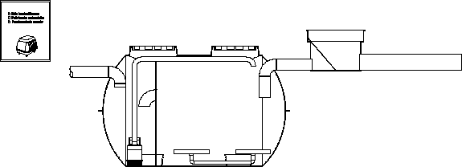

Armario de mando

Arqueta de desbaste

Recirculación de lodos

*Fig.1*

Decantador

Difusores

Reactor biológico

Entrada

Salida

Registros

*Especificaciones generales:*

**5. Datos Técnicos .**

*materiales:*

* Los tanques están hechos de resinas termoestables que incorporan materiales de refuerzo, agentes de procesamiento y cargas y/o aditivos.
* Las resinas termoestables utilizadas son resinas de poliéster y de fenilacrilato (éster vinílico) no saturadas.
* El refuerzo es de vidrio tipo E, con un encolado que permite la adherencia entre el vidrio y la resina.
* Los agentes de procesamiento (catalizadores, aceleradores, inhibidores, monómeros, endurecedores y agentes tixotrópicos, se añaden a la resina según la va necesitando.
* El tratamiento superficial aplicado al conjunto consiste en un Top Coal o pintura de acabado de poliéster isoftálico.
* Los manguitos de conexión tanto a la entrada como a la salida son de PVC.
* Las tapas de los registros tipo “boca-hombre” son de polietileno
* Las tuercas y tornillos son de materiales resistentes a la corrosión y son fácilmente reempla- zables.

*Medidas generales:*

* + Dimensiones Máximas Exteriores (ancho, largo, alto):

Modelo DOT-7 1.130 x 2.202 x 1.070 mm

* + Capacidad Nominal del equipo:

Modelo DOT-7 1.600 litros

*Motores y Bombas:*

* **Bomba soplante:** Marca GRIÑO-ROTAMIX Mod. LP 60/100
* **Bomba de recirculación:** Marca EBARA Mod. BEST ONE M o similar

*Otros Elementos:*

* **Difusores de aire:** Marca CAPRARI tipo 12”
* **Eslingas de Sujeción:** Carga max. 9000 Kg/ud

**6. Transporte .**

* Debe situarse el tanque en el vehículo de transporte asegurándose que no esté colocado sobre ningún saliente agudo que le cause daño, empleándose soportes o calzos adecuados.
* Durante el transporte de los tanques ha de evitarse que se produzcan esfuerzos inadmisibles o cambios de posición. El tipo de sujeción a utilizar en caso de ser necesario, será de tipo flexibles como correas o algún otro medio no metálico (nunca deben emplearse cables ni cadenas metálicas).
* Las correas deben tensarse sólo lo suficiente para evitar que el tanque se mueva. Debe tenerse cuidado de no tensar excesivamente las correas y causar daño al tanque.
* Se debe tener en cuenta, siempre que sea posible, el posible efecto de las temperaturas ambientales durante el transporte sobre las propiedades del material de los tanques de PRFV, especialmente cuando las temperaturas sean menores de 5o C.

**7. Manejo .**

* Se deben emplear durante la carga y descarga, equipos y medios que permitan una cuidadosa manipulación. Además se deberán tener en cuenta las pertinentes prescripciones contra accidentes para evitar riesgos a los operarios y terceras personas.
* Tanto los movimientos de traslado, como las manipulaciones posteriores se realizarán cuidadosamente, evitando toda clase de golpes.

En toda maniobra de elevación se deben tener en cuenta el lugar y las condiciones atmosféricas, especialmente el viento.

Para la descarga desde el medio de transporte, no se podrán usar cables ni cadenas alrededor del depósito, ni colocar ningún peso sobre el mismo durante la operación de elevación.

Para dicha operación se utilizarán eslingas de nylon, verificando que la carga para las que estén destinadas, superen como mínimo el 25% del peso del tanque (ver placa de marcado). Dichas eslingas se pasarán a través de los cáncamos de maniobra u orejas de izado colocadas por el fabricante.

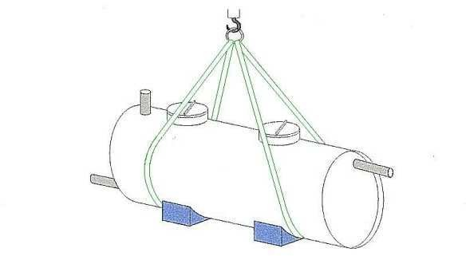

*Fig. 2*

* En caso de no disponer de orejas de izado, se procederá a abrazar el depósito con las eslingas, pasándolas por debajo, a ambos lados de las patas, conforme se indica en la *Fig.2*, asegurándose de que estas se encuentren en perfecto estado, sin daños ni roturas. Donde el dispositivo de elevación haga contacto directo con la superficie de PRFV, se deben usar eslingas planas de fibra sintética. La anchura mínima de la eslinga debe ser de 80 mm.
* El ángulo que deben formar las eslingas será conforme a las indicaciones de la figura siguiente (*Fig. 3*).

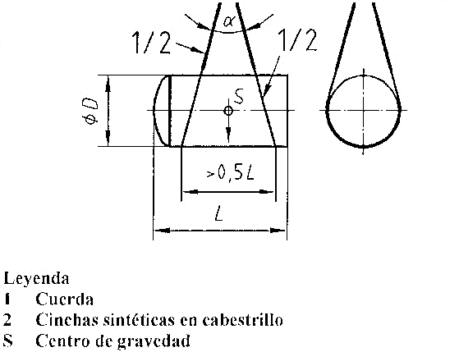

*Fig. 3*

* Los dispositivos de elevación se deben colocar en el tanque de PRFV como corresponda de acuerdo con el diseño del tanque.
* El tanque de PRFV se debe elevar y manejara de forma adecuada, de acuerdo con la técnica disponible.
* El control del tanque, mientras está suspendido, debe ser efectuado usando sogas guía.
* Si se descarga con algún dispositivo autónomo motorizado se centrarán los brazos de carga en la máquina (*Fig. 4*).
* El tanque se colocará sobre un suelo plano y limpio de piedras.

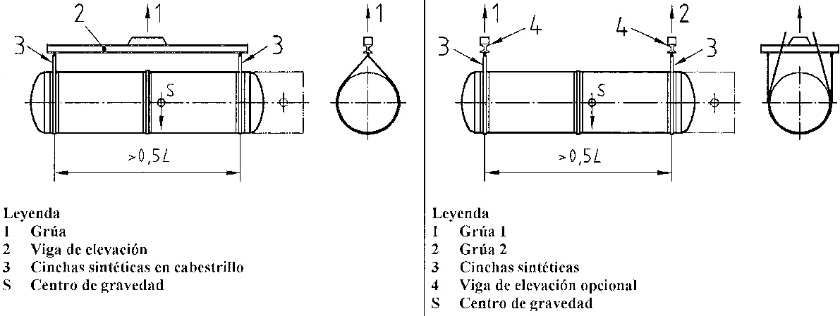

*Fig. 4*

**8. Almacenamiento .**

* Si se almacenan los tanques a pie de obra durante un periodo de tiempo antes de instalarlos en su posición definitiva, se deben colocar sobre una superficie nivelada, libre de salientes agudos, y deben estar apoyados para evitar daños locales, no deben estar expuestas a golpes o impactos y no deben ser arrastradas o rodadas.
* Debe seleccionarse el lugar de almacenamiento para reducir al mínimo un daño accidental. Los tanques deberán estar bien asentados o sobre vigas de apoyo con cuñas.

**9. Procedimiento de instalación .**

*Este tipo de depuradoras deben instalarse enterradas en lugares donde no han de soportar carga de vehículos.*

Se debe considerar un espacio cercano al equipo, preparado para que se pueda acercar el vehículo del gestor autorizado que retirará los lodos. Dicho vehículo nunca invadirá el lugar donde está enterrada la depuradora.

# Controles preliminares

* + Antes de realizar la instalación del tanque, debe determinarse las condiciones del suelo original, si se puede considerar como suelo estable o inestable.

# Preparación de la excavación

* + Al realizar la excavación hay que tener cuidado de no socavar estructuras existentes ni de dañar los servicios existentes enterrados.
  + El material de la excavación debe retirarse para no contaminar el material de relleno. La excavación debe mantenerse seca, utilizando bombas si es necesario.

# Dimensiones de la excavación

Dependiendo del tipo de suelo, la excavación para instalar el tanque tendrá unas características determinadas:

En suelos estables:

* + La excavación debe ser lo suficientemente grande, de forma que proporcione una distancia de, como mínimo 450 mm entre las paredes de la excavación y fondos del tanque.

En suelos inestables:

* + La excavación deberá ser lo suficientemente grande para garantizar un mínimo de ½ diámetro del tanque entre las caras de la excavación y las paredes y fondos del tanque, excepto cuando se usen tablestacas o muros de hormigón para confinar la excavación.
  + La excavación debe garantizar una capa mínima de relleno encima de lo tanque, y un relleno de, como mínimo, 200 mm debajo del tanque. La carga máxima permitida encima de los tanques es de **2 m.** (ver plano de Soterramiento de depuradora al final del manual de instrucciones)

# Geotextiles

* + En los casos de suelos inestable, o allí donde las condiciones del agua del suelo pudieran conducir a una migración del materia de relleno, se debe instalar un geotextil. El recubrimiento con geotextil debe realizarse de acuerdo con las instrucciones del fabricante del mismo.
  + El geotextil debe ser colocado a un mínimo de 300 mm por debajo de cada una de las losas de la base.

# Anclaje del tanque

* + Cuando se calcule que la carga del suelo encima del tanque es insuficiente para evitar un levantamiento del mismo (una profundidad de la capa final total de 0,7 veces el diámetro del tanque es, normalmente, suficiente para evitar la flotación de un solo tanque), después debe preverse un anclaje por métodos tales como losas base o durmientes. El número de puntos de anclaje en cada cara del tanque debe ser igual a las posiciones de anclaje del tanque indicadas en el mismo (ver plano de Soterramiento de depuradora al final del manual de instrucciones).

# Losas de hormigón

* Se vierte una base de hormigón armado al fondo de la excavación. Se incorporan las correas de sujeción dentro de la losa o debajo de la misma, u otros dispositivos de sujeción (ver plano de Soterramiento de depuradora al final del manual de instrucciones).

# Durmientes

* Los durmientes deben construirse con hormigón. Los durmientes deben ser colocados fuera del tanque.

# Materiales de relleno

* Los materiales de relleno recomendados son grava, piedra machacada o arena. La grava debe ser colocada de forma uniforme alrededor de todos los costados del tanque y compactado utilizando pisones no metálicos.

# Terminación de la capa superior y de las superficies

* Los tanques sujetos a carga de tráfico deben tener una capa mínima de 850 mm de relleno, más 150 mm de capa de asfalto o losa de pavimentación colocadas sobre 50 mm de arena, o 500 mm de relleno y 150 mm de losa de hormigón armado. La capa de asfalto y las losas de hormigón deben extenderse, como mínimo, 300 mm más allá del tanque, en todas direcciones.
* Los tanques no sujetos a carga de tráfico requieren un mínimo de 200 mm de relleno, siendo lo aconsejable entre 500 y 2000 mm.

Es conveniente llenar de agua 1/3 de la capacidad del depósito, en caso de no estar arriostrado para evitar su movilidad.

En caso de tener que hacer embocaduras para tener acceso a los registros del tanque, se tendrá cuidado de no apoyar estas en la estructura de PRFV. Se deberán realizar sobre unos perfiles que se extiendan, como mínimo, 300 mm por el exterior del tanque (ver plano de Soterramiento de depuradora al final del manual de instrucciones).

10. **Puesta en Servicio** .

* Debido a la sencillez para la puesta en servicio (montaje, acoplamiento, funcionamiento y mantenimiento) del equipo, no se requiere una formación específica por parte del operador, salvo el estudio y la comprensión del presente **Manual de Instrucciones**, el cual habrá de tener en cuenta, además, la Evaluación de Riesgos Laborales propias del puesto de trabajo, y las medidas a adoptar, derivadas de esta.
* Una vez instalado el equipo en su ubicación y antes de su puesta en marcha se debe realizar una inspección para comprobar la no presencia de cuerpos extraños que puedan afectar al funcionamiento.
* Se recomienda usar un activador (bacterias) que acelere la puesta en marcha del filtro biológico, ya sea por la nueva instalación de la depuradora, por la inutilización prolongada o por vaciado de la misma. Además contribuyen al buen funcionamiento del filtro manteniendo el equilibrio biológico y evitan atascos y obstrucciones en las canalizaciones.

La conexión para la alimentación de energía eléctrica, tendrá una intensidad mínima de **5 A**, a una tensión de **220-240 V**. La conexión deberá realizarse de acuerdo al esquema eléctrico adjunto (ver plano correspondiente)

11. **Condiciones de Utilización** .

* No se deben aportar otros residuos que los propios de uso doméstico (aguas fecales, aguas de cocina, lavavajillas, lavadora, baño y ducha, papel higiénico, pequeñas cantidades de agua con lejía, pequeñas cantidades de limpiador sanitario, limpiadores sanitarios biológicos, etc.) evitando restos de comida, agua de lluvia, pinturas, barnices, diluyentes, disolventes, aceite, altas concentraciones de grasas o lejías, toallitas húmedas, pañales, compresas, embalajes, plásticos, ácidos, sustancias que puedan provocar tapones, insecticidas, etc.
* Sólo el operador autorizado debe poner el equipo en funcionamiento o intervenir en el funcionamiento normal de la misma.
* Todos los elementos deben ser mantenidos en buen estado de funcionamiento y conservación de acuerdo con lo establecido en este manual. Se hará regularmente la inspección y mantenimiento del equipo y limpieza de la arqueta de desbaste, si existiera. Estas operaciones se harán, si es posible, sin caudal de agua residual.
* Igualmente se inspeccionará regularmente la arqueta de salida, para asegurar el correcto paso del agua por el equipo. Cualquier anomalía será un indicador de que algo no va bien en la depuradora y deberá inspeccionar.
* Todas las regulaciones, tanto mecánicas como eléctricas, deberán realizarse únicamente por personal cualificado y autorizado por el personal cualificado y autorizado por el fabricante.
* Los dispositivos de emergencia deberán ser conocidos por el operador y periódicamente se comprobará el funcionamiento de ellos.
* Las reparaciones, el desmontaje de cubiertas, protecciones, etc., se realizarán siempre con la máquina parada.

# Mensualmente se extraerán los lodos del fondo del decantador secundario, sacando las 2/3 partes de la capacidad de éste, dejando el resto para favorecer el correcto funcionamiento del proceso. Anualmente se eliminara la posible capa de grasas flotantes de ambos compartimentos.

* Para el proceso de extracción de lodos se respetaran las indicaciones que este manual prevé al respecto y manteniendo las medidas de seguridad contempladas en el presente manual.
* Los lodos serán retirados por un Gestor autorizado.

**12. Contraindicaciones de Uso .**

* El tanque objeto de este Manual, **jamás** debe ser utilizado para un uso distinto para el que ha sido diseñado, ni en condiciones distintas de las previstas en el apartado de Condiciones de Utilización.
* **Nunca** utilice el tanque con productos diferentes a los solicitados, sin previamente haber consultado con el fabricante.
* Si desea utilizar los tanques y equipos en condiciones diferentes a las solicitadas contacte primero con el fabricante.
* **Nunca** sobrepase los valores de las condiciones generales de operación de los tanques y equipos como presión y temperatura.
* Queda **terminantemente prohibido** situar ningún vehículo encima del depósito enterrado salvo que se haya previsto una losa de refuerzo para este fin.
* **No** se podrán realizar modificaciones que afecten al diseño y en especial a medidas de seguridad sin haber obtenido previamente el acuerdo del fabricante.

**13. Riesgos Residuales y Medidas Protectoras .**

* Aunque durante la fase del diseño del equipo, se han tratado de eliminar ó minimizar los riesgos para la integridad física del operador y mantenedor, así como del resto del personal que pudiera intervenir en las operaciones carga, transporte, montaje y reparación de la misma, es necesario advertir de los riesgos que no han podido eliminarse de manera definitiva.
* A modo de advertencia se han señalizado mediante pictogramas ubicados en la zona de riesgo, los distintos riesgos residuales, tales como:

No traspasar el cercado

Riesgo de asfixia. Ventilar antes de maniobrar Riesgo de explosión. Ventilar antes de maniobrar Riesgo biológico

# Es muy importante ventilar la depuradora y verificar la ausencia de CO y metano antes de introducirse en su interior. Y si fuera necesario, se debe utilizar equipos de respiración semiautónomos.

* En cuanto a las medidas de protección a adoptar en cada situación, estas se han indicado en los apartados correspondientes, siendo necesario establecer, además el uso de los siguientes equipos de protección individual (EPIs):
  + **Guantes** (para las operaciones de carga, montaje, acoplamiento y mantenimiento)
  + **Gafas de protección** (para las operaciones de acoplamiento y mantenimiento)
  + **Botas de seguridad** (para carga, montaje, acoplamiento y mantenimiento)
  + **Mono de Trabajo** (para evitar riesgos biológicos)
  + **Equipos de detección de metano** (para las operaciones de mantenimiento)
  + **Equipos de respiración semiautónomos** (para las operaciones de mantenimiento)

**14. Dispositivos de Mando y Control .**

Este modelo al no llevar incorporado el cuadro eléctrico de maniobra y control, este deberá

realizarse mediante dos bases de enchufe en la pared, en el cual deberán de poner dos

relojes enchufables programables, donde cada uno de ellos deberá alimentar al grupo

electrosoplante y la bomba de recirculación.

El grupo electrosoplante necesitara funcionar 18 horas al dia, donde será programado

de tal forma que funcione hora y media de trabajo y media hora de parada alternativa

mente.

La bomba de recirculación necesitara funcionar 15 minutos cada dos horas, el cual

coincidirá con el funcionamiento de la soplante.

**15. Modos de parada. Parada de Emergencia .**

La parada normal de la máquina se realiza actuando sobre la alimentación general de energia y sólo en caso de detectarse una deficiencia. En este equipo no es necesaria ninguna parada de emergencia.

**16. Mantenimiento, Reparación y Limpieza .**

# Mantenimiento

Una de las ventajas de los tanques fabricados en PRFV, es su bajo costo de mantenimiento, sin embargo es un equipo que requiere inspecciones periódicas y algunas prácticas sencillas. Observe las siguientes recomendaciones:

* Se recomienda cada tres meses, o con la periodicidad que lo necesite, efectuar limpieza de la superficie exterior del tanque para eliminar trazas de derrames.
* Cada año se recomienda efectuar una inspección ocular en la superficie interior del tanque. ·
* En caso de presentarse alguna anomalía, contacte inmediatamente con el fabricante.
* El mantenimiento debe ser llevado a cabo por personal especializado y se debe tener en cuenta la reglamentación apropiada sobre prevención de accidentes, como por ejemplo con utilización de equipos de protección personal y equipos de seguridad.
* Los principales indicios de deterioro o ataque químico son:
  + Opacidad en el laminado
  + Craqueos pequeños en el gelcoat
  + Cambios bruscos de color en la resina
  + Descamación de la superficie
  + Fibra de vidrio expuestas

# Mensualmente se extraerán los lodos del fondo del decantador secundario, sacando las 2/3 partes de la capacidad de éste, dejando el resto para favorecer el correcto funcionamiento del proceso. Anualmente se eliminara la posible capa de grasas flotantes de ambos compartimentos.

Es importante retirar sólo la cantidad establecida, ya que hay que conservar una gran parte de los lodos para reactivar más rápidamente el proceso.

# Reparación

* Antes de la inspección o reparación, el tanque se deber poner fuera de servicio.
* La decisión de reparar o sustituir las partes dañadas debe tener en cuenta la disponibilidad, seguridad y economía. Se permite la reparación provisional aunque se debe hacer un seguimiento especial.
* La reparación debe ser realizada por el fabricante o por personal cualificado, mediante procedimientos aceptados, por ejemplo laminado, pegado o soldeo de acuerdo con las normas aplicables.

# Limpieza

* Los tanques y dispositivos de seguridad se deben mantener limpios y operativos hasta la retirada de servicio.
* La limpieza debe realizarse por personal preparado.
* Cuando se lleve a cabo la limpieza, se debería tener en cuenta la reglamentación apropiada sobre prevención de accidentes, utilizando equipos de protección personal y equipos de seguridad.
* Antes de la limpieza, los recipientes deben ser vaciados, desgasificados, los sistemas de tuberías aislados y eléctricamente desconectados. Los métodos de limpieza y los compuestos o líquidos utilizados no deben tener efectos nocivos para los tanques, como por ejemplo fisuras por tensión.
* Todos los líquidos y compuestos utilizados y todos los residuos se deberían almacenar y limpiar bajo control.

# La extracción de lodos se hace bajo la responsabilidad del propietario y de la empresa de limpieza. La limpieza tiene por objetivo únicamente sacar los lodos y la capa gruesa flotante.

**Nunca utilice agua a presión sobre los elementos eléctricos, tales como: bomba de membrana, caja de conexión eléctrica, sistema de mando y mangueras y racores de cableado.**

Nunca limpie el equipo con limpiadores o estropajos abrasivos que puedan rayar el tratamiento superficial del equipo ó afectar a la señalización adosada a la superficie.

* Para la labor de la limpieza utilice agua abundante y cepillo de cerdas plásticas suaves. Por ningún motivo emplee cepillo de acero.
* Mantenga el interior de la caja de conexiones limpia y seca. Se recomienda la utilización de aire seco y limpio para la limpieza interior. No utilice trapos húmedos o que contengan grasas, aceites o disolventes.
* Verifique el correcto funcionamiento de las alarmas de fallo de sistema.

**17. Seguridad y Salud. Medidas de Protección .**

* El nivel de presión acústica de emisión ponderado A en el puesto de trabajo del operador no supera los 40 dB(A), según se puede deducir a partir de las mediciones realizadas en la bomba soplante.
* Este equipo no emite Radiaciones Ionizantes que puedan causar daños a las personas.
* En el manejo e inspección del tanque siempre utilice los elementos que cumplan las normas de seguridad e higiene establecidas.

Si requiere soldar o efectuar cortes con acetileno en las áreas anexas al tanque, coloque lonas o cortinas ignífugas que impidan el contacto entre el material caliente y el tanque. Si los trabajos se efectúan sobre el tanque. Inunde una pequeña porción con agua.

En cuanto a las medidas de protección a adoptar en cada situación, estas se han indicado en los apartados correspondientes.

**18. Listado de repuestos**

|  |  |  |  |
| --- | --- | --- | --- |
| **DOT-7** |  | | |
| **Posición** | **Ud** | **Descripción** | **Referencia.** |
| 1 | 1 | Arqueta de desbaste | 20140101 |
| 2 | 3 | Cierre de registro | 20140201 |
| 3 | 3 | Difusores de aire | 20140701 |
| 4 | 1 | Compresor de membrana | 20140802 |
| 5 | 1 | Bomba de recirculación de lodos | 20140901 |
| 6 | 1 | Cuadro eléctrico | 20141001 |
| 7 | 1 | Cubeta-depósito PRFV | 20140302 |

Identificación de la posición en el esquema de la página siguiente

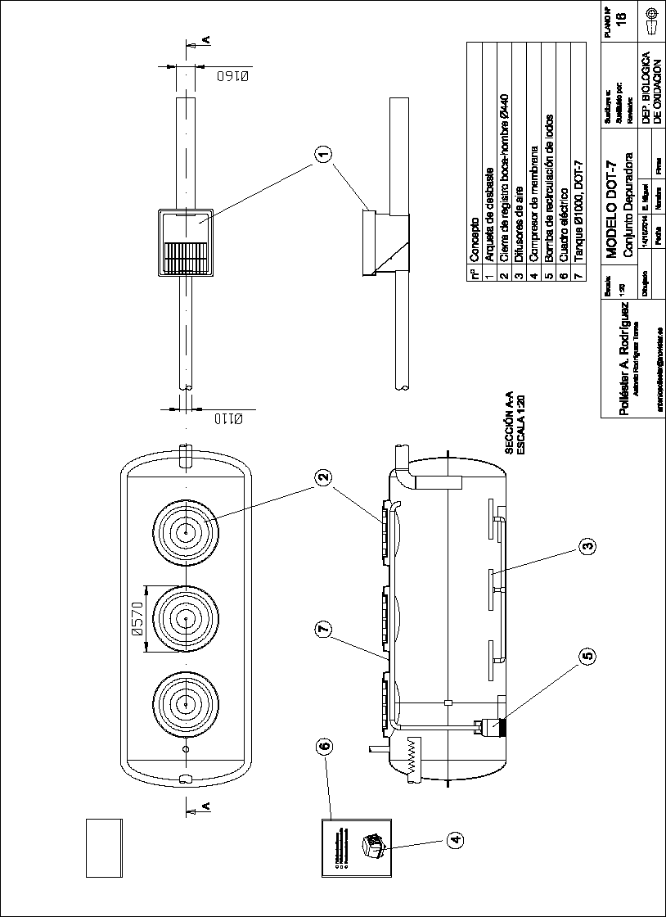

**.**

**Esquema Neumático**

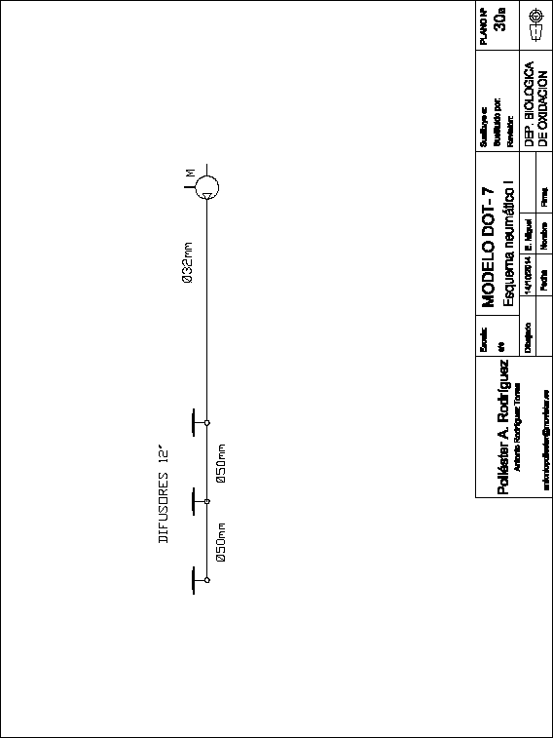

|  |  |  |  |  |  |  |  |  |
| --- | --- | --- | --- | --- | --- | --- | --- | --- |
| No  arc  Llenar la depuradora 1/3 de su capacidad con agua limpia para evitar su flotación, en caso de que no estar anclada    Detalles A, B y C de anclajes | | | | | | | | |
| LEYENDA Medidas expresadas en cm |  |  | M OD ELO DOT  Soterramiento de depuradora  sin carga de tráfico | | | |  | PLANO N°  36 |
| Hormigón '•:t•.”:•:, :'.. Hormigón HE , resistencia 250 Kg/cm*  Hormigón  Hormigón pobre, reistencia 100 Kg/cm* Arena :... .’:‘ “ Arena 0/3 mm  Grava Grava de rio rodada, tamaño 3/20 mm |
| Dibujado | | 14/10/2014 |  |  | DEP. BIOLOGICA DE OXIDACION |  |
|  | | Fecha | Nombre | Firma |

